Семинарское занятие 7
Тема: Методика изучения табличного умножения
и соответствующих случаев деления.

Вопросы для рассмотрения:

1. Внетабличное сложение и вычитание в пределах 100 (проверка выполнения домашнего задания – алгоритмы устного сложения и вычитания в пределах 100)

- ЭСО упражнение для 2 класса «Попади в лунку» задания № 5, 7, 8

Ссылка для скачивания ЭСО:
https://adu.by/ru/homepage/elektronnaya-biblioteka/elektronnye-uchebnye-izdaniya.html
Когда зайдете по ссылке, нужно скачать и установить следующую программу:
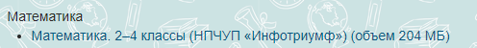

Практическое задание 1 (выслать на проверку!):
Выполнить задания № 5, 7, 8 из упражнения для 2 класса «Попади в лунку», заснять выполнение на видео и выслать видеофайл.

2. Читаем и изучаем лекцию № 9 из ЭУМК

Самостоятельное изучение
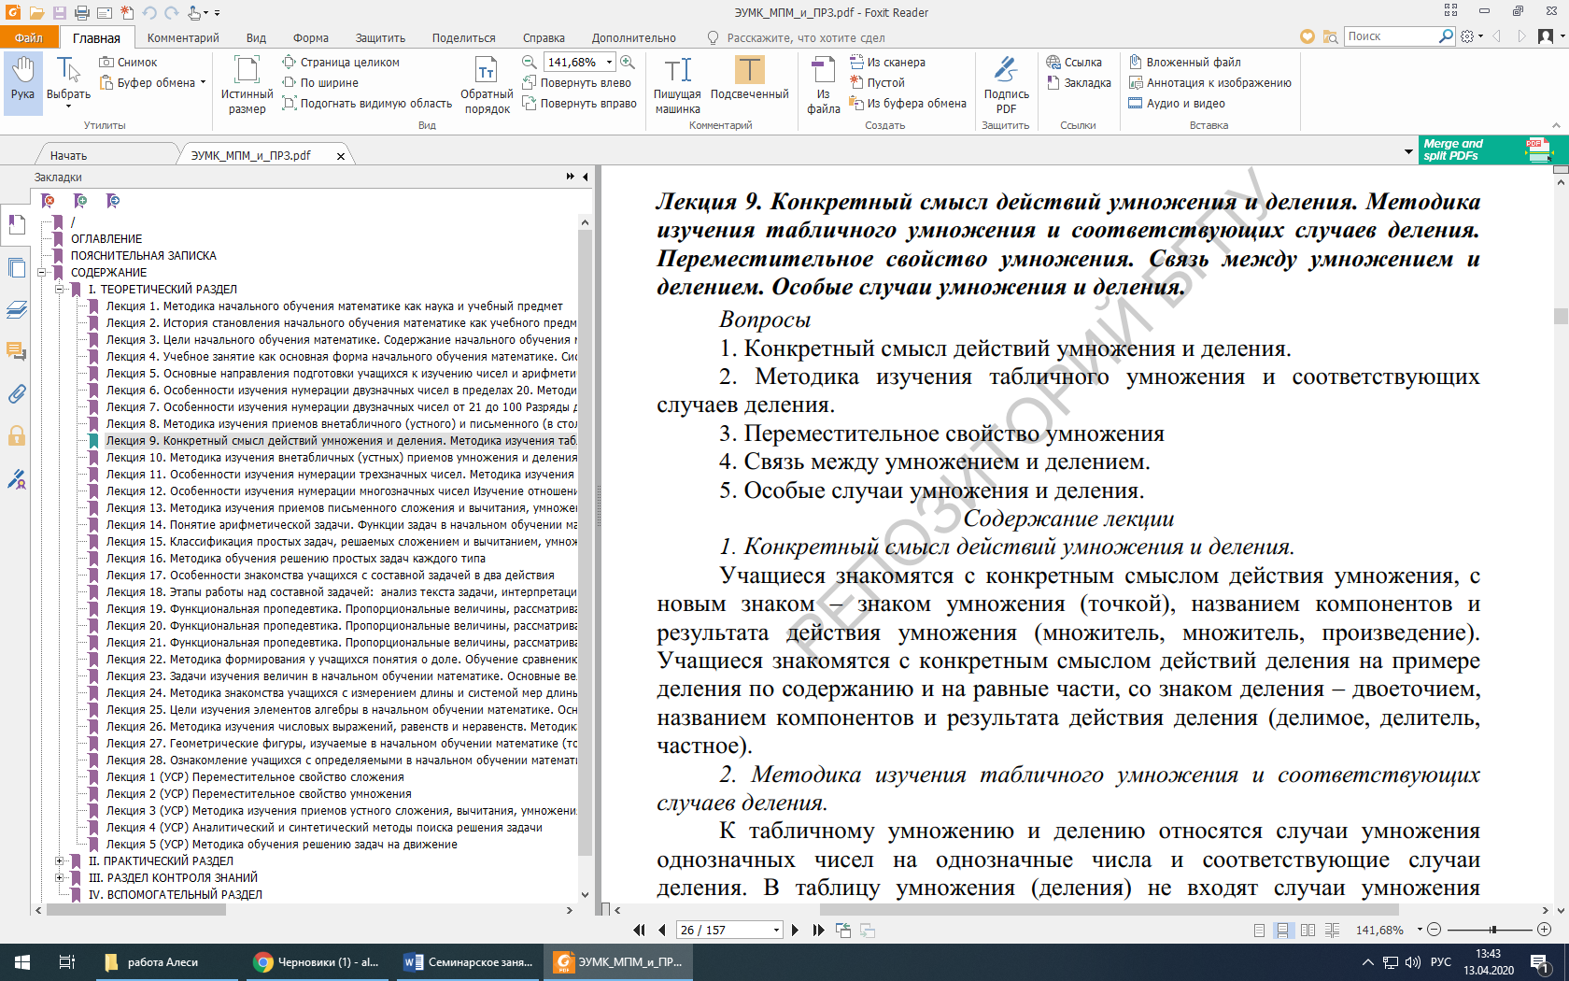

Ссылки для скачивания ЭУМК:

- https://bspu.by/blog/obchinets/article/seminarskie-i-prakticheskie-zanyatiya/eumk-metodika-prepodavaniya-matematiki-i-praktikum-po-resheniyu-zadach
или
- https://elib.bspu.by/handle/doc/44708

3. Конкретный смысл операций умножения и деления (Работаем с наборным полотном, непозиционными абаками)
Самостоятельно изучите информацию, проработайте объяснение конкретного смысла арифметических действий на непозиционном абаке.

Умножение и деление (арифметические действия II ступени) вводятся во 2 классе!

Умножение – это сложение одинаковых слагаемых. Первый множитель – повторяющееся слагаемое, второй множитель – сколько раз взяли (повторили/ прибавили) слагаемое. Говорим, 2 ∙ 3 – «по 2 взять 3 раза» или «2 умножить на 3».

Фронтальное знакомство с помощью наборного полотна может быть таким:

Выложите у себя на партах, а я на наборном полотне, 2 круга красного цвета; под ними выложите столько же кругов зеленого цвета; под ними – столько же кругов синего цвета:
1 строка
2 строка
3 строка
Сколько кругов всего получилось? (6 кругов). Как определить? (объединить все круги на одной строке) Сначала возьмем 2 красных круга и перенесем на 4 строку, затем к ним придвинем еще 2 зеленых круга, затем - еще 2 синих круга:
1 строка
2 строка
3 строка
4 строка
Запишем получившееся равенство – 2 + 2 + 2 = 6. Обратите внимание на слагаемые – они одинаковые. Ребята, сложение одинаковых слагаемых можно заменить новым действием умножением. Давайте запишем равенство с помощью нового арифметического действия:
- какое слагаемое повторяется? (число 2) Значит записываем сначала число 2;
- обратите внимание на знак умножения – это точка «∙». Запишем его;
- сосчитайте, сколько раз повторяется число 2 (сколько раз мы переносили по два круга) – 3 раза, значит дальше запишем число 3;
- получилось выражение 2 ∙ 3. Как его правильно прочитать? Можно так «по 2 взять 3 раза», или так «2 умножить на 3»;
- а что мы запишем после знака «=»? (число 6) Верно, по 2 взять 3 раза, получится 6.

Компоненты умножения:
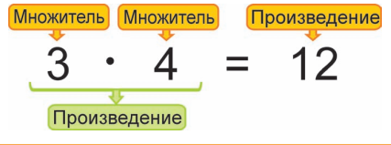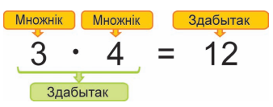

Деление применяется, чтобы узнать, сколько раз одно число (делитель) содержится в другом числе (делимом). Знак деления – двоеточие «:». Говорим, 6 : 2 = 3 – шесть разделить на два, получится четыре.
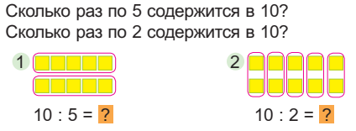

! Деление бывает:
- по содержанию;
- на равные части.

Фронтальное знакомство с помощью наборного полотна может быть таким:

а) деление по содержанию

Ситуация – Мама расставила 6 роз в вазы, по 3 розы в каждую. Сколько понадобилось ваз?
Выложите у себя на партах, а я на наборном полотне, столько же кругов, сколько было роз у мамы. Это сколько? (6 роз – 6 кругов)
1 строка
По сколько роз мама расставляла в вазы? (по три розы) Значит, нам нужно узнать, сколько раз по 3 содержится в 6. Для этого из 6 кругов отсчитаем и перенесем на следующую строку 3 круга – получим цветы в 1-й вазе:
1 строка
2 строка
Остались еще круги на верхней стоке? (да) Значит, нам нужно еще раз отсчитать и перенести на уже на 3-ю строку 3 круга – получим цветы в следующей вазе (и так продолжаем, пока на 1-й строке ничего не останется):
1 строка
2 строка
3 строка
Посмотрите на наборное полотно, мы расставили все розы по вазам. Сколько ваз получилось? (2 строки – 2 вазы)
1 строка
2 строка
3 строка
Сколько раз мы переносили по три круга? (2 раза) Значит, сколько раз в шести содержится по три? (два раза) Запишем равенство – мы определяли, сколько раз по три содержится в шести, значит, нужно число 6 разделить на 3, и получили 2 раза. Значит, 6 : 3 = 2 (в.)

б) деление на равные части
Ситуация – Мама расставила 6 роз в 2 вазы поровну. Сколько роз получилось в каждой вазе?
Выложите у себя на партах, а я на наборном полотне, столько же кругов, сколько было роз у мамы. Это сколько? (6 роз – 6 кругов)
1 строка
Сколько ваз у мамы? (2 вазы) Представим, что следующие строки – это вазы.
1 строка
2 строка
3 строка
Так как ваз две, то, чтобы расставить цветы поровну, возьмем 2 круга (2 розы) и по одному кругу (по одной розе) расположим на каждой строке (расставим в каждую вазу):
3 строка
1 строка
2 строка

Остались еще круги на верхней стоке? (да) Значит, нам нужно еще раз отсчитать два круга и перенести по одному на каждую строку:
3 строка
1 строка
2 строка
Остались еще круги на верхней стоке? (да) Значит, нам нужно еще раз отсчитать два круга и перенести по одному на каждую строку (и так продолжаем, пока на 1-й строке ничего не останется):
3 строка
1 строка
2 строка

Посмотрите на наборное полотно, мы расставили все розы в 2 вазы поровну. Сколько роз получилось в каждой вазе? (3 круга – 3 розы)
1 строка
2 строка
3 строка
Запишем получившееся равенство:
- сколько роз было? (6 роз)
- по сколько роз мы отодвигали каждый раз? (по две розы) Почему? (потому что расставляли по одной розе в две вазы)
- по сколько роз получилось в каждой вазе? (по три розы)
- мы находили, сколько раз по два содержится в шести, запишем, 6 : 2 = 3 (р.)

Сравните:
а) деление по содержанию
Восемь воздушных шаров раздали детям по 4 шара каждому.
 8 : 4

б) деление на равные части
Восемь воздушных шаров раздали четырем детям поровну.
8 : 4

Компоненты деления:
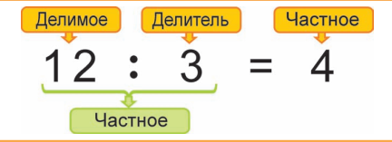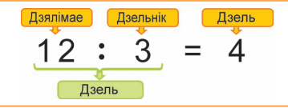

4. Табличное умножение и соответствующие случаи деления
Самостоятельно изучите информацию, проработайте каждый методический прием составления таблицы умножения и деления.

К табличному умножению и делению относятся случаи умножения однозначных чисел (кроме 0 и 1) на однозначные числа (кроме 0 и 1) и соответствующие случаи деления. Таблица умножения (деления) заучивается наизусть:
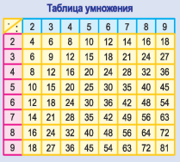

Проверьте себя (самостоятельно) – выполните задание для 3 класса на время:

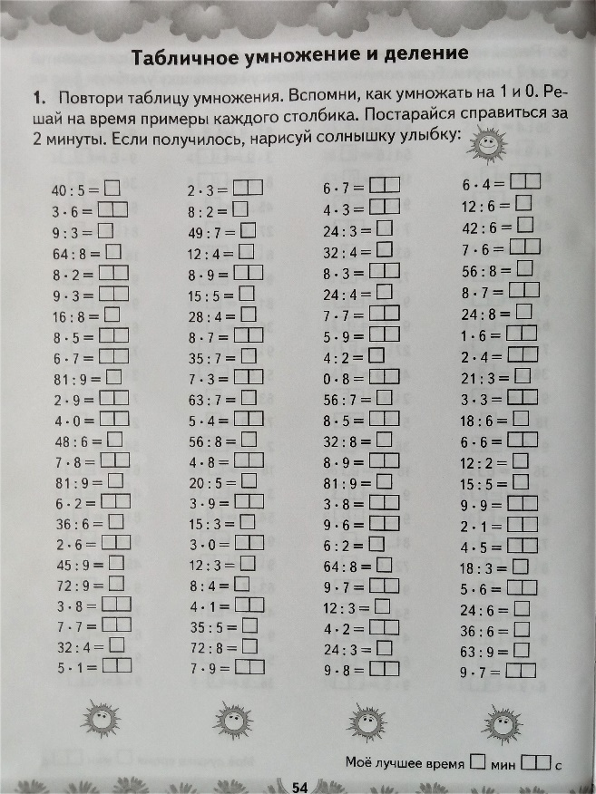

Методические приемы составления таблиц умножения и деления

Прием | Теоретическая основа | Пример
Замена произведения сложением | Конкретный смысл умножения | 8 ∙ 4, значит, по 8 взять 4 раза,  значит, 8 ∙ 4 = 8 + 8 + 8 + 8 = 32
- Нахождение результата по предыдущему или последующему действию;  - Группировка | Сочетательное свойство сложения | Известно, что 8 ∙ 4 = 32, значит,  8 ∙ 3 = 8 ∙ 4 – 8 = 32 – 8 = 24 (по последующему действию);  8 ∙ 5 = 8 ∙ 4 + 8 = 32 + 8 = 30 (по предыдущему действию)
 | Сочетательное свойство сложения | Известно, что 8 ∙ 4 = 32, значит,  8 ∙ 8 = 8 ∙ 4 + 8 ∙ 4 = 32 + 32 = 64  (заменили второй множитель 8 суммой чисел 4 и 4)
Перестановка множителей | Переместительное свойство умножения  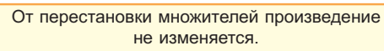 | Известно, что 8 ∙ 4 = 32, значит,  4 ∙ 8 = 8 ∙ 4 = 32
Определение результата деления через нахождение одного из множителей | Связь между умножением и делением  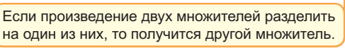 | Известно, что 8 ∙ 4 = 32, значит,  32 : 8 = 4  32 : 4 = 8

Практическое задание 2 (выслать на проверку!):
Выполнить задание (8 заданий из учебного пособия 2 класса, предложенные до заучивания наизусть таблиц умножения и деления). Задания даны ниже.
Определите методический прием (в задании возможно использование нескольких), который нужно использовать в каждом из заданий. Выполните задания, пропишите рассуждения.

Образец выполнения:

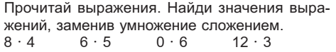

1) Методический прием – замена произведения сложением.
Рассуждение:
8 ∙ 4, значит, по 8 взять 4 раза, или 8 + 8 + 8 + 8 = 32, таким образом, 8 ∙ 4 = 32. Читаю ответ: произведение чисел 8 и 4 равно числу 32.
2) Методический прием – замена произведения сложением.
Рассуждение:
6 ∙ 5, значит, по 6 взять5 раз, или 6 + 6 + 6 + 6 +6 = 30, таким образом, 6 ∙ 5 = 30. Читаю ответ: произведение чисел 6 и 5 равно числу 30.
3) Методический прием – замена произведения сложением.
Рассуждение:
0 ∙ 6, значит, по 0 взять 6 раз, или 0 + 0 + 0 + 0 + 0 + 0 = 0, таким образом, 0 ∙ 6 = 0. Читаю ответ: произведение чисел 0 и 6 равно числу 0.
3) Методический прием – замена произведения сложением.
Рассуждение:
4) Методический прием – замена произведения сложением.
Рассуждение:
12 ∙ 3, значит, по 12 взять 3 раза, или 12 + 12 + 12 = 36, таким образом, 12 ∙ 3 = 36. Читаю ответ: произведение чисел 12 и 3 равно числу 36.

Задания:
1. 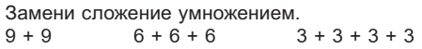

2. 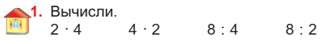

3. 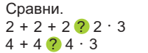

4. 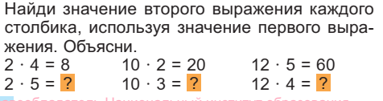

5. 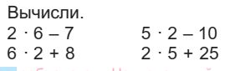

6. 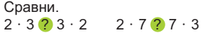

7. 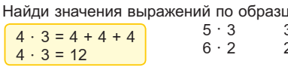

8.
Найди значения выражений в каждом столбике, используя уже известные значения выражений.
3 ∙ 2 = 6 8 ∙ 3 = 24
4 ∙ 3 = 12 8 ∙ 4 = ?
3 ∙ 6 = ? 8 ∙ 7 = ?

5. Подведение итогов
Выполните тест в системе Moodle по темам «Табличное сложение/ вычитание с переходом через десяток», «Двузначные числа», «Устное сложение и вычитание в концентре 100», «Умножение и деление, приемы составления таблицы умножения/ делдения»:
- 30.04.2020 (четверг) до 17.00 хочу увидеть минимум одну положительную попытку выполнения теста (правильных ответов больше 40!);
- до следующего занятия хочу увидеть у каждого минимум 5 положительных попыток прохождения теста.

Ссылка - https://bspu.by/moodle/course/view.php?id=2393
либо
Заходите в Moodle, выбираете факультет начального образования, затем кафедру естественнонаучных дисциплин, затем курс «Методика преподавания математики и ПРЗ. РКР», затем находите «2 курс. МПМ. 7 занятие.», нажимаете на Тест.
Не забудьте после прохождения теста нажать «оправить»!

6. Рефлексия
Практическое задание 3 (выслать на проверку!):
Составьте синквейн по теме «Табличное умножение и деление» и вышлите на проверку.

Синквейн – это стихотворение или тезисы, из 5 строк, где:
- Первая строка. 1 слово – понятие или тема (существительное).
- Вторая строка. 2 слова – описание этого понятия (прилагательные).
- Третья строка. 3 слова – действия (глаголы).
- Четвертая строка. Фраза или предложение, показывающее отношение к теме (афоризм)
- Пятая строка. 1 слово – синоним, который повторяет суть темы.

Таким образом, вы:
  - высылаете на почту:
- отдельный файл с видео записью практического задания 1 (проверка д.з.);
- отдельный документ с выполненными практическими заданиями 2 и 3 (приемы и синквейн);

2) проходите тест в Moodle
30.04.2020 (четверг) до 17.00 - минимум одна положительная попытка выполнения теста (правильных ответов больше 40!); до следующего занятия - у каждого минимум 5 положительных попыток прохождения теста.

